**(عنوان مقاله: فونت B** **Nazanin - اندازه 16 - پررنگ)**

**نام و نام خانوادگي** **نويسنده اول (فونت B Nazanin - اندازه 12 - پررنگ)**

وابستگی سازمانی نویسنده (فونت B Nazanin- اندازه 11)

آدرس پست الكترونيك نويسنده ( 10 pt - (Times New Roman

**نام و نام خانوادگي نويسنده دوم (فونت B Nazanin - اندازه 12 - پررنگ)**

استادیار، گروه حقوق، واحد سیرجان، دانشگاه آزاد اسلامی، سیرجان، ایران

[confsirjaniau.1403@gmail.com](mailto:confsirjaniau.1403@gmail.com)

**چکیده (فونتB Nazanin - اندازه 12 - پررنگ)**

در متن چكيده بايد مستقیما به مسئلة مورد مطالعه، اهداف، روش پژوهش، يافته‌‌ها و نتایج اشاره شود. متن چكيده با فونت (B Nazanin - اندازه 12) و با يک خط فاصله نوشته شود. طول چكيده در مقاله نباید كمتر از 150 كلمه و بيشتر از 250 كلمه باشد. چكيده بايد كامل و فقط در يك پاراگراف آورده شود. از اشاره به مراجع و کلیات تحقیق در چكيده خودداري گردد. نکته مهم این است که صفحه اول مقاله فقط باید حاوی عنوان مقاله، نام نویسندگان و دانشگاه و ایمیل آنها، چکیده و واژگان کلیدی باشد و متن اصلی مقاله باید از صفحه دوم آغاز شود. در نگارش وابستگی سازمانی نویسندگان دقت فرمایید مسئولیت نگارش صحیح وابستگی سازمانی بر عهده نویسندگان مقاله است.

**واژگان كليدي:** بین 5-3 واژه که با کاما (،) از هم جدا شده و در يك خط باشند (فونتB Nazanin - اندازه 12)

# مقدمه (فونت B Nazanin - اندازه 12 - پررنگ)

مقالات بايد در قالب نرم افزار مایکروسافت وُرد (2007 یا MS-Word - 2003) ارسال گردد. متن اصلي مقاله به صورت تك ستوني با فونت B Nazanin - اندازة 12 - تك فاصله تهيه شود. عنوان بخش‌های اصلی با فونت B Nazanin و اندازه 12- پررنگ و عنوان زيربخش‌ها با اندازه 11- پررنگ تايپ شود. تنظيمات صفحه باید از بالای صفحه 3 سانتیمتر و از پايين، چپ و راست صفحه 5/2 سانتيمتر باشد. در مقدمه به بيان مسأله، اهميت موضوع، ادبیات و پيشينه، اهداف و فرضيه‌هاي پژوهش پرداخته ‌شود (مقالات غیر پژوهشی از اين چارچوب مستثني هستند). تعداد صفحات مقاله، حداقل 5 صفحه و حداکثر 15 صفحه باشد. برای رفرنس‌دهی داخل متن، باید از نام خانوادگی و سال و شماره صفحه مرجع استفاده شود. به عنوان مثال، برای منبع فارسی: (شیروی، 1395: 56) و برای منبع انگلیسی: (Sanson, 2010: 45). از شماره گذاری رفرنس‌ها در داخل متن جدا خودداری شود.

متن اصلی (فونت B Nazanin - اندازه 12 - پررنگ)

متن اصلی مقاله بین 3000 تا 8000 کلمه است . متن اصلی شامل شواهد، داده‌ها و تحلیل‌های نویسنده است که زیرمجوعه آن تقسیماتی به ابتکار خود نویسنده شامل روش تحقیق، شواهد و تجزیه و تحلیل داده ها و ... می­باشد.

**- حجم مقاله**

بین ۴۵۰۰ تا ۷۵۰۰ کلمه است.

**رابطه‌ها**

همه رابطه‌ها به‌صورت چپ‌چين با قلم (Times New Roman 10pt) در محیط Microsoft Equation نوشته شوند. واحدها بر حسب واحد بین‌المللی (SI) و معادلات به‎ترتیب شماره‌گذاری می‌شوند. هر معادله باید با ذکر شماره در متن قبل از محل درج معادله مورد اشاره قرار گیرد. شماره هر رابطه به‌صورت ترتيبي و در داخل پرانتز و در انتهاي سمت راست ذکر شود. برای نمونه به رابطه زير توجه شود.

 (1)

که در آن *ψw* و *ψb* متغيرهاي ... براي ذره­اي با سرعت در موقعيت و زمان هستند. تمام پارامترهای معادلات باید بلافاصله بعد از هر معادله معرفی شوند و به صورت ایتالیک نوشته شوند.

**واحدها**

سيستم واحدهاي استاندارد SI تنها سيستم قابل‌قبول طرح مسائل است. در شرايط ويژه که بيان مسئله در ساير سيستم‌ها ضروري است، لازم است معادل‌هاي استاندارد SI آنها نيز ذکر شوند. توجه شود که واحدها براي مقادير ذکر شده در جدول‌ها و يا عناوين محورها در شكل‌ها فراموش نشوند.

## معادلات رياضي

براي وارد كردن معادلات رياضي در ‌مقاله خود همواره از‌ Equation Editor در نرم‎افزار WORD استفاده‌ كنيد. اندازه قلم‌هاي لاتين متن و معادلات بايد همخواني داشته باشند، و تناسب اندازه‌ها نيز بايد رعايت شود.

معادله‌ها را مستقل از شماره بخش مربوط به طور ساده و متوالي شماره‌گذاري کنيد. براي اين‌کار، در انتهاي آخرين سطر پيش از هرمعادله با فشار دادن enter به سر سطر بعد برويد و با ماوس سبک Equation را نتخاب کنيد. سپس شماره فرمول مورد نظر را در درون پرانتز قرار دهيد. بعد از پرانتز کليد tab را يک‌بار فشار دهيد. با اين‌کار مکان‌نما در سمت چپ ستون قرار مي‌گيرد. اينک به Equation Editor وارد شويد. سپس معادله مورد نظر را بنويسيد. به طور مثال معادله (1) رابطه ميان پارامترهاي خروجي و ورودي يک دستگاه را به کمک ماتريس *ABCD* نمايش مي‌دهد:

(1) 

در معادله (1) توجه به يک نکته ضروري به نظر مي‌رسد. ملاحظه مي‌شود متغيرها به صورت ايتاليک و واژه‌هايي که ماهيت متن دارند مثل in و out با قلم معمولي ظاهر شده‌اند. درواقع پس از نوشتن اين دو واژه با ماوس انتخاب (سياه) شده‌اند. سپس کشوي Style در وسط بالاي پنجره Equation Editor باز شده و گزينه Text انتخاب شده‌است. همچنين توجه شود که رابطه (1) کوتاه است و به سادگي در يک سطر قرار مي‌گيرد.

درصورتيکه معادله‌اي از 82 ميلي‌متر طولاني‌تر شود آن معادله بايد به دو يا سه سطر شکسته شود. براي تنظيم طول معادله هيچگاه فونت را کوچک نکنيد. اينک معادله (2) به عنوان مثالي از يک معادله طولاني نشان داده مي‌شود.

(2) 

در اين جا چگونگي شکستن يک معادله طولاني به دو سطر ملاحظه مي‌شود. البته لازم به ذکر است که در مقاله، زير هر رابطه يا قبل از آن بايد تمام پارامترهاي موجود در معادله معرفي شوند.

**شکل‌ها**

همه جدول‌ها و شکل‌ها شماره‌گذاری شده و عنوان جدول در بالای آن و عنوان شکل در زیر آن نوشته می‌شود. هر شکل یا جدول داراي شماره ترتيبي مستقل است که بايد در داخل متن به آن ارجاع شده باشد. در عنوان جداول و نمودار‌ها

باید سه ویژگی «چه، کجا و چه‌موقع» برای محتوای آن مشخص شود. مثلأ نوشته شود: نوسان‌های دبی آب خام در تصفیه خانه بابا شیخ‌ علی شهر اصفهان در سال ۱۳۹۵. عنوان و اندازه حروف و اعداد داخل جداول و شکلها با قلم (B Nazanin 12pt) است. تمام مطالب جداول باید حتما تایپ شود. برای نشان دادن ممیز هم در تمامی مقاله از جمله جداول از علامت / استفاده شود. محور شکل‎ها باید عنوان و واحد داشته باشند. اگر شکل یا جدولی از مرجع دیگری اخذ شده است، به مرجع مورد نظر در آخر عنوان جدول یا شکل اشاره می‌شود و مشخصات مأخذ در بخش مراجع درج می‌شود. کیفیت شکل‎ها باید دارای وضوح کافی باشد و برای نشان دادن چندین منحنی در یک شکل از نمادهای جداگانه استفاده شود. يک خط خالي در بالا و پايين شكل یا جدول آن‎را از بقيه متن جدا مي­کند. براي نمونه به شکل 1 و جدول 1 رجوع كنيد.

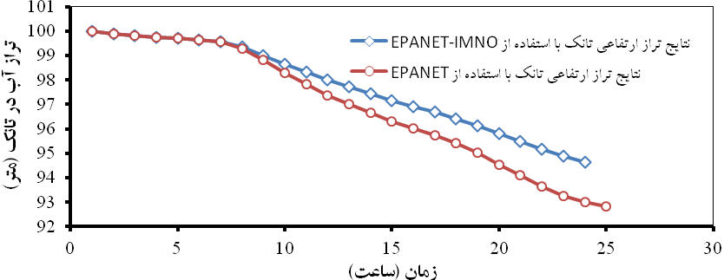

B Nazanin 12 pt, Bold

شکل 1- مقایسه نتایج تراز ارتفاعی تانک با دو نوع شبیه­ساز EPNAET

عرض هر شکل يا نمودار و جدول را حتي‌‌الامکان برابر عرض يک ستون يعني 82 ميلي‌متر انتخاب کنيد. در اين‌صورت شکل، نمودار، يا جدول را مي‌توان درهرکجاي متن در درون يکي از ستون‌ها قرار داد. عنوان‌ هر شکل‌ را زير آن و عنوان‌ هر جدول‌ را بالاي‌ آن قرار دهيد. شکل‌ 1 يک نمونه شکل هم‌عرض با ستون همراه با عنوان يا زيرنويس‌ آن را نشان مي‌دهد. فونت و قالب عانوین اسکال و جداول باید مانند عنوان شکل 1 باشد.

حتي‌الامکان سعي شود نمودارهايي که از محاسبات و با استفاده از نرم‌افزار هايي مثل excel به دست مي‌آيد به طور مستقيم وارد متن شود. در غير اين صورت ابتدا آن‌هارا با قالب TIF يا TIFF ضبط کنيد. سپس با استفاده از جعبه ابزار Isert و بازکردن کشوهاي Picture و From File شکل مورد نظر خود در محلي که مکان نما واقع است وارد کنيد. براي حفظ کيفيت تصوير روي صفحه کاغذ از به کارگيري تصويرهايي که با قالب‌هاي BMP، PNG، GIF، و JPEG اجتناب کنيد. حتي اگر تصويري را اسکن مي‌کنيد حتماً آن را در قالب TIF يا TIFF ضبط کنيد.

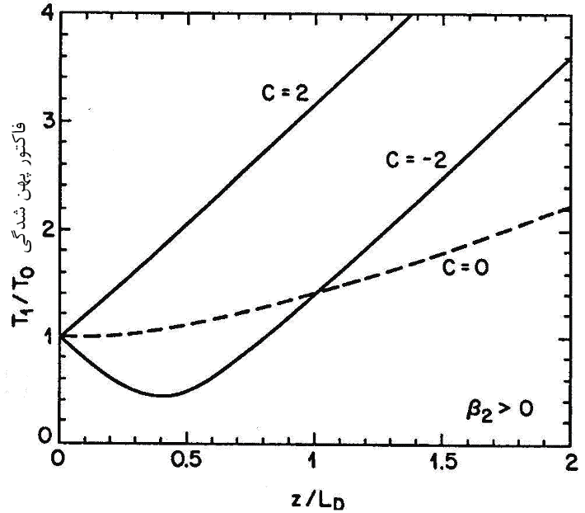

شکل 1: ضريب پهن شدگي برحسب تابعي از طول انتشار *z/LD* ، براي پالس گوسي چرپ‌دار. نمودار خط‌چين براي پالس گوسي بدون چرپ است[3]

در صورتي‌ که ناچار به استفاده از شکل‌هاي بزرگ‌تر از يک ستون هستيد شکل را در بالا يا پايين صفحه مورد نظر قرار دهید. شکل 2 اين وضعيت را نمايش مي‌دهد. لذا با توجه به فضاهاي موجود در بالاي صفحه قرار داده شده‌است. مؤلفان فقط براي‌ موارد‌ اجتناب‌ناپذير و ضروري‌ مجاز به استفاده از تصاوير‌ بزرگ در مقاله‌اند. شکل 2 را واقعاً مي‌توان در حد يک ستون کوچک کرد و نمايش داد. در اين جا تنها براي نمايش چگونگي جاي دادن يک شکل بزرگ‌تر از عرض يک ستون از آن بدين صورت استفاده شده است.

شماره شکل‌ها‌ و جدول‌ها را در متن‌ خود متذكر شويد. شكل‌ها و جدول‌ها نبايد پيش از اولين اشاره به آنها در متن مقاله ظاهر شوند.

هيچگاه عناوين‌ را به عنوان‌ قسمتي‌ از شكل ‌بصورت تصويري ذخيره نكنيد. همچنين اطراف‌ عنوان‌ها، شکل‌ها‌ و جداول از كادر اضافي استفاده نكنيد.

**جدول 1- مشخصات لوله­های شبکه توزیع آب**

B Nazanin 12 pt, Bold

|  |  |  |  |
| --- | --- | --- | --- |
| لوله | *طول (متر)* | ضریب هیزن ویلیامز | قطر (میلی­متر) |
| 1 و 7 | 1000 | 130 | 250 |
| 2 و 12 | 1000 | 130 | 175 |
| 8 و 3 | 1000 | 130 | 145 |
| 9 و 5 | 1000 | 130 | 115 |
| 4 و 11 | 1000 | 130 | 100 |
| 10 و 6 | 1000 | 130 | 100 |

نتایج و پیشنهادها (فونت B Nazanin - اندازه 12 - پررنگ)

در بخش نتيجه‌گيري، نكات مهم انجام شده در كار، به صورت خلاصه توضيح داده شوند. در پاراگراف اول این بخش (قسمت بحث)، پژوهشگر يافته‌هاي خود را با يافته‌هاي ديگر پژوهشگران مورد مقايسه قرار داده و مشخص مي‌نمايد که تا چه حد يافته‌هاي او در راستاي يافته‌هاي ديگران يا با آنها مغاير است. همچنین، عدم‌ مغایرت با تحقیقات قبلی نیز تبیین گردد. در پاراگراف دوم این بخش باید پيشنهادات ارائه شود.

منابع (فونت B Nazanin - اندازه 12 - پررنگ)

منابع در انتهاي مقاله مي‌آيند (ابتدا منابع فارسي و سپس منابع انگليسي). هر منبع بايستي حداقل يك‌بار در متن مقاله مورد استفاده قرار گيرد و يا به آن اشاره گردد. از بکار بردن منابع اضافی که در داخل متن به آن اشاره نشده، جدا خودداری گردد. مشخصات هر منبع به صورت كامل و در قالب استاندارد (APA) ذكر شود. منابع فارسي را با فونت B Nazanin – اندازه 11 و منابع انگليسي را با فونتTimes New Roman نازك با اندازه 10 تايپ نماييد.

**- منابع داخل متن:**

|  |  |  |  |
| --- | --- | --- | --- |
| مقاله منبع | توضیحات | فارسی | انگلیسی |
| یک نویسنده | نام خانوادگی نویسنده، سال نشر | (شیروی، 1395: 56) | (Sanson, 2010: 45) |
| دو نویسنده | نام هر دو نویسنده ذکر خواهد شد | (صفایی و قاسم زاده، 1398: 45) | (Chandra and Kumar, 2014: 203) |
| بیشتر از دو نویسنده | بعد از ذکر نام نویسنده اول، «و همکاران» آورده می‌شود | (صفایی و همکاران، 1398: 78). | (Chandra et al, 2014:340) |

**- منابع انتهای مقاله:**

کتب:

شیروی، عبدالحسین (1401). حقوق خانواده (ازدواج، طلاق و فرزندان)، چاپ هشتم، تهران: انتشارات سمت. Brown, Henry & Marriot, Arthur (2011). “ADR principles and practice”, Vol 1. 3th ed. London: Sweet & Maxwell.

مقالات:

تیموری، محمد صادق (1399)، «کرامت انسانی در قانون اساسی جمهوری اسلامی»، فصلنامه مطالعات حقوق: 6 (12): 34-65.

Malika, Diana. «Fundamental Procedural Guarantees of parties to a Mini-Trial», International Business Law Journal, 2000: 5(10).

رساله و پایان‌نامه:

عبداللهی، محمد جواد (1396)، شبه دادرسی در حقوق تجارت بین الملل و امکان سنجی آن در نظام حقوقی ایران. با راهنمایی دکتر عبدالحسین شیروی، تهران: دانشگاه تهران.

**منابع الکترونیکی**

*نام خانوادگی، نام (پدیدآورندگان). سال انتشار. «عنوان مطلب». تاریخ انتشار. نام پایگاه اطلاعاتی. درج لینک مستقیم مطلب الکترونیکی.

مثال: خامنه‌ای، سیدعلی. ۱۳۷۶. «بیانات مقام معظم رهبری در دیدار رئیس‌جمهور و هیئت وزیران به مناسبت آغاز هفته دولت». ۲/ ۶/ ۱۳۷۶. www.leader.ir/fa/speech/۱۴۶۶/www.leader.ir

**جدول خلاصه نوع و اندازه قلم­هاي مورد نياز براي تدوين مقالات فارسي**

|  |  |  |  |
| --- | --- | --- | --- |
| **عنوان** | **قلم (فونت)** | **اندازه** | **نوع قلم** |
| عنوان مقاله | B Nazanin | 16 | پررنگ |
| نام و نام خانوادگي | B Nazanin | 12 | پررنگ |
| مشخصات نويسندگان | B Nazanin | 11 | نازک |
| نشانی پست الکترونيکي نويسندگان | Times New Roman | 10 | نازک |
| عنوان بخش­ها | B Nazanin | 12 | پررنگ |
| عنوان زير بخش­ها | B Nazanin | 11 | پررنگ |
| متن چکيده و واژگان کليدي | B Nazanin | 12 | نازک |
| متن اصلي | B Nazanin | 12 | نازک |
| زير نويس فارسي | B Nazanin | 10 | نازک |
| زير نويس لاتين | Times New Roman | 9 | نازک |
| عنوان جدول ها، شکل ها و نمودارها | B Nazanin | 10 | پررنگ |
| متن فارسي درون جدول ها | B Nazanin | 10 | نازک |
| متن لاتين درون جدول ها | Times New Roman | 9 | نازک |
| منابع و مراجع فارسي | B Nazanin | 11 | نازک |
| منابع و مراجع لاتين | Times New Roman | 10 | نازک |